**Державний вищий навчальний заклад**

**Ужгородський національний університет**

**Факультет інформаційних технологій**

**ЛАБОРАТОРНА РОБОТА № 4**

**Тема:** Мова гіпертекстової розмітки (HTML) - 3

Виконав студент І курсу

спеціальності «Інженерія

програмного забезпечення»

Темнов Артем Олександрович

**Ужгород-2024**

***Підготовка*:**

1. Використовуючи Вашу студентську пошту створіть акаунт  на **обох** нижчезазначених сервісах (ці сервіси дозволять швидко працювати з невеликими фрагментами Frontend-коду (HTML + CSS + JS за необхідності). Крім того, при кожному редагуванні коду - зона з результатом праворуч буде оновлюватись автоматично (т.з. Live Preview)):

а) <https://codepen.io/>

б) <https://codesandbox.io/>

1. У випадку **CodePen**:
   * Cтворіть новий **Pen**:

* Максимально збiльшіть зону роботи з HTML за рахунок CSS та панелей:

1. У випадку **codesanbox**:
   * Створіть новий JavaScript Template

1. Як у **CodePen** так і у **codesandbox** створіть наступну форму:

1. Почніть з заголовку сторінки, додайте форму з елементами форми
2. Форма повинна бути відправлена **методом GET** з **action**=”https://httpbin.org/get”
3. Оформіть тег **label** двома способами: з використанням **id** та простим огортанням тегу <**input**>
4. Використайте наступні елементи форм: для тексту, дати, імейлу і текстової зони.
5. Додайте 2 кнопки для відправки форми та її очищення.
6. Заповніть кілька полів і натисніть кнопку Очистити - перевірте коректність роботи.
7. Впевніться, що ви встановили унікальні імена **name** для кожного з елементу вводу, оскільки саме вони будуть відправлені на адресу action при відправці форми.
8. Якщо ви зробите все вірно, то при відправці форми методом GET ви повинні побачити приблизно наступний результат:

1. Зверніть увагу на те що у args кожен заповнений елемент форми буде прописаний як “*назва_поля*” : “*його_значення*”. Українські літери будуть виводитись у форматі **UTF-8** що закодовані шістнадцятковим форматом тому у реквесті його не прочитати без декодування. Крім того, зверніть увагу на url запиту (у самому низу). Він буде містити усі ці значення і ключі прямо в url - тому метод **GET** **не використовуються** для передачі чутливих даних.
2. Переключіть вашу форму на **метод** відправки **POST** (також змініть **action** на https://httpbin.org/post) - знов відправте тестові дані і порівняйте результати:

1. Як бачите, тепер відправлені дані не у **args** а у **form**, хоча й назви полів ті ж самі. Крім того зявились доаткові поля у реквесті що показують довжину його у **байтах** (117 у прикладі) та тип контенту (характерний для POST-запитів). Поле url тепер не містить ключів і значень, а лише наш використаний action форми.

1. Під формою додайте зображення за допомогою picture тега, що дозволить на мобільному пристрої (< **468px**) показати одне зображення (скажімо вертикальне розміром 300х500), а на десктопі - інше горизонтальне і більше (наприклад 1000х400). Спробуйте чудовий безкоштовний сервіс <https://picsum.photos/> що дозволяє використовувати і генерувати демонстраційні зображення довільного розміру і протестуйте як працює ваш тег змінюючи ширину зони відображення.

1. Додайте до форми ще 2 групи інпутів: *чекбокси* (“Ваші улюблені напої?” з **4-ма** довільними варіантами) та *радіокнопки* (“Моя національність” з **3-ма** опціями).
2. Протестуйте як відправка цих типів відбувається GET та POST-методами.
3. Перенесіть ваш результат (весь контент з HTML та JavaScript) на ваш локальний пристрій у папку з 4-тою лабораторною роботою (попередньо відповідно створити і назвати, наприклад **lab_4**…). Переконайтесь у правильності назв файлів, а саме: якщо копіюєте (завантажуєте) файл (*дослідити чи є можливість завантажити собі на комп’ютер файли*) мали правильну назву, типу **index.html** …
4. Перевірте чи працює локальна версія так само, як версія у клауді (хмарі), якщо виникають помилки – виправити
5. Застосувати набуті знання до свого проєкту, якщо є необхідність.
6. Запушити зміни на свій репозиторій **web_basics**
7. Якщо все виконано правильно, у вас повинно бути у репозиторії **web_basics** папки з лабораторною роботою 1, 2, 3 та 4

Звіт

1)Додав тег h1 та елементи форми



2)Для 2 тегів додав id

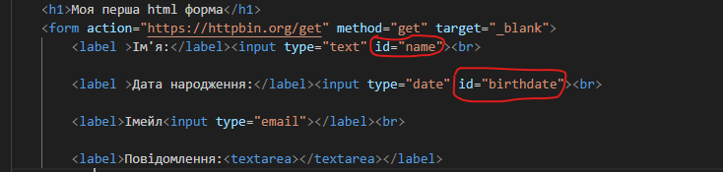

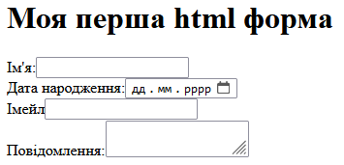

3)Додав 2 кнопки



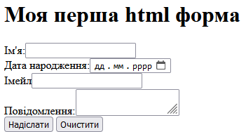

4) Вивелись данні з форм

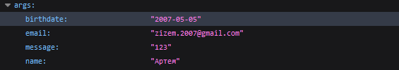

5)Вивелись данні з форм за допомогою метода post

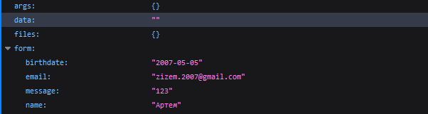



**Результати не змінилися але додались нові пункти такі як**

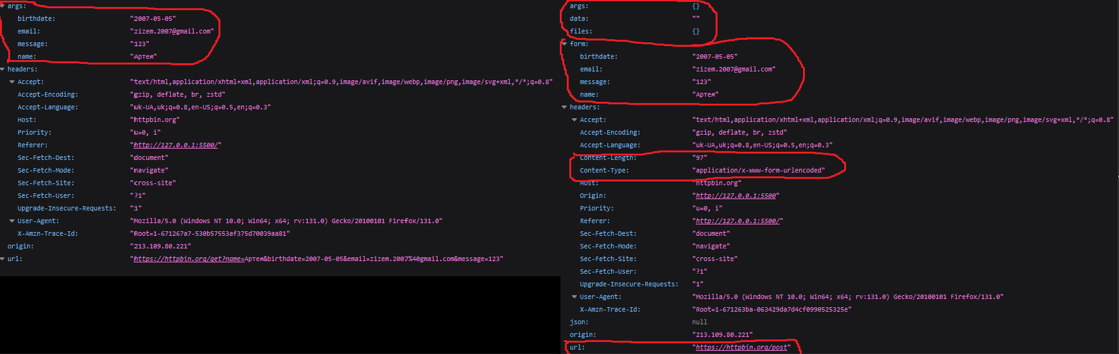

**6)Додав до сайта адаптивні картинки (які змінюються від розмірності екрана) за допомогою тега picture, source, img**

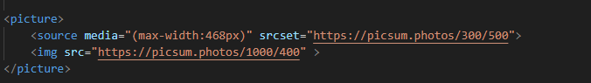

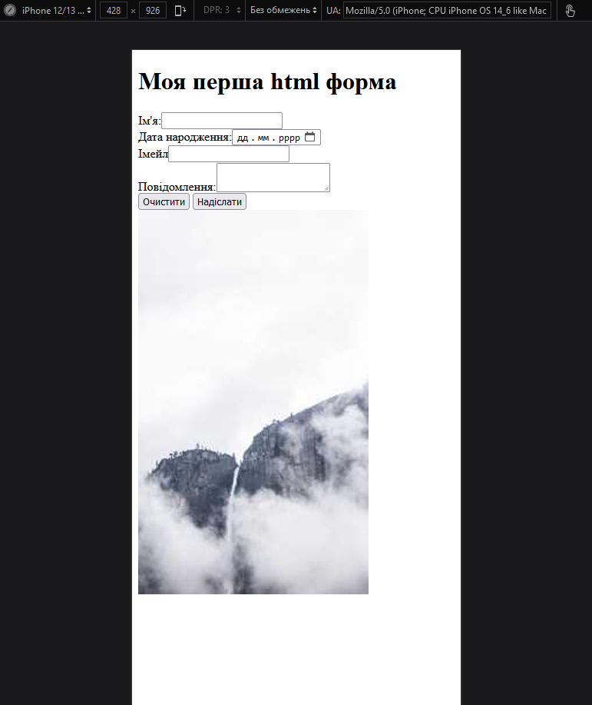

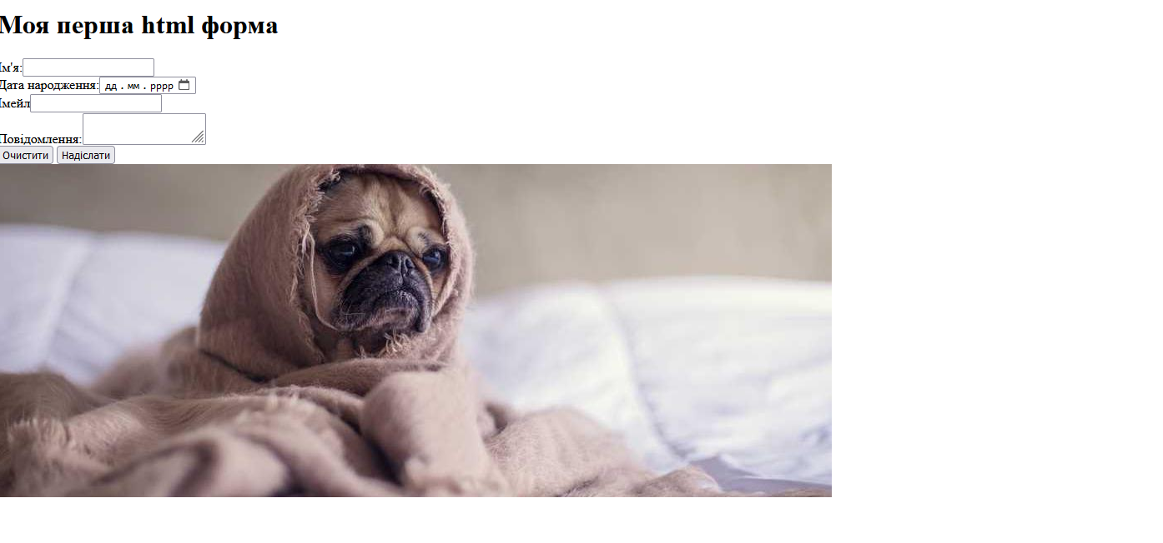

**7)додав новий input з radio та checkbox**

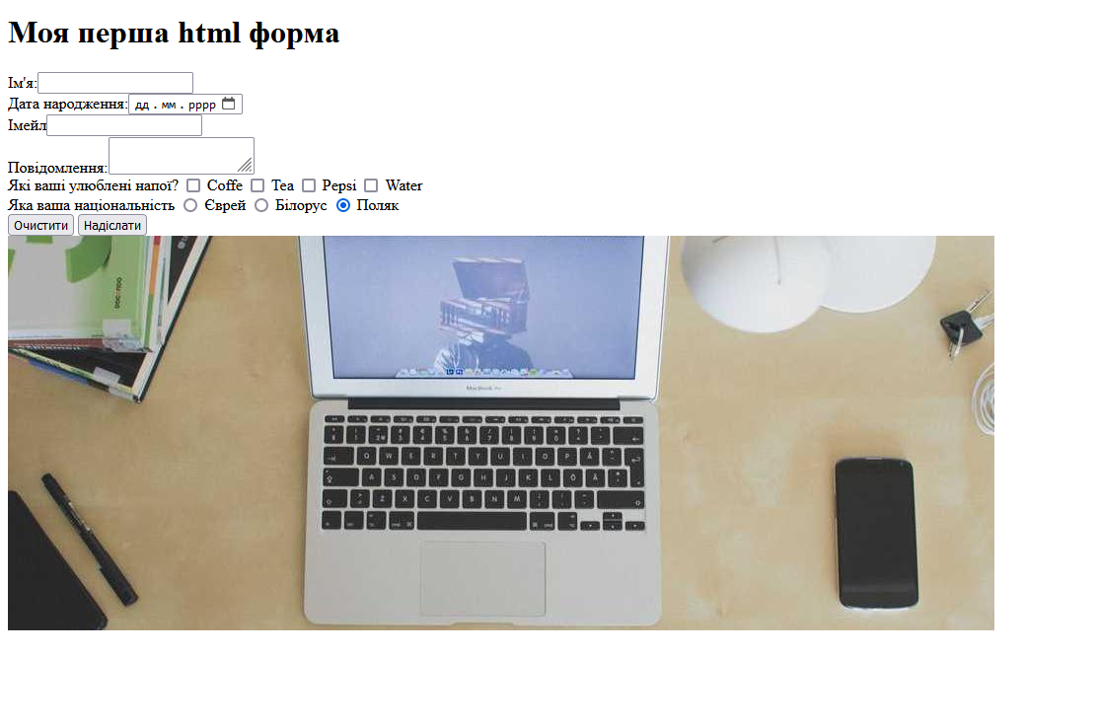

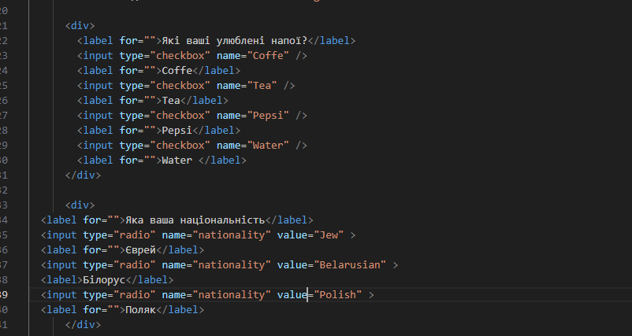

**14)** **Метод Get**

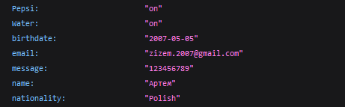

**Метод Post**

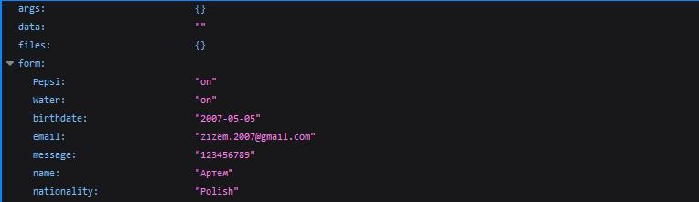

**15)**